ТЕХНИЧЕСКОЕ ЗАДАНИЕ
(Описание объекта закупки)
Поставка сладкого новогоднего подарка

ЗАКАЗЧИК: МУНИЦИПАЛЬНОЕ УЧРЕЖДЕНИЕ КУЛЬТУРЫ "ЛЮБЕРЕЦКИЙ ДВОРЕЦ КУЛЬТУРЫ" ГОРОДСКОГО ОКРУГА ЛЮБЕРЦЫ МОСКОВСКОЙ ОБЛАСТИ

1. Описание объекта закупки:
Поставка сладкого новогоднего подарка
2. Требования к техническим характеристикам объекта закупки:

Кондитерские изделия, входящие в состав новогоднего подарка, только российского производства. Конфеты должны быть расфасованы по подарочным коробкам.

"Остаточный срок годности товара на момент поставки должен составлять не менее 80 % от срока годности, установленного на данный вид товара."

На подарки необходимо предоставить декларацию о соответствии или сертификат соответствия, а также удостоверение качества. При поставке кондитерских изделий, не соответствующих сроку годности на момент поставки, Исполнитель обязан заменить их в течение 3-х дней.
Упаковка должна обеспечивать сохранность подарков в пути следования.
Новогодняя, красочная упаковка подлежит обязательному согласованию с Заказчиком.

3. Место поставки товара, выполнения работ, оказания услуг:

140000, Московская обл, городской округ Люберцы, г. Люберцы, Октябрьский проспект д.200.
4. Срок (период) поставки товара, выполнения работ, оказания услуг:
Поставку осуществить с даты подписания контракта по 15.11.2026 г.

5. Виды и объем закупки (товара, работ, услуг):

Поставка сладких наборов для проведения мероприятий в количестве 2000 штук. Общее количество конфет в одном подарке- 18 штук.
№ п/п | Название | Описание | Изображение, состав | Кол-во
1 | Конфета «Красная шапочка» | Несколько слоев хрустящих тонких вафель, прослоенных ароматным пралине и покрытых волнистой шоколадной глазурью. | 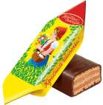 | 1 | Штука
2 | Конфета «Мишка косолапый» | Нежное пралине из жареного тертого миндаля с ароматом ванили между слоями вафель | 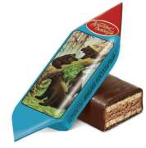 | 1 | Штука
3 | Конфета «Алёнка» | Конфеты глазированные с начинкой между слоями вафель — молочно-ореховым пралине с ароматом ванили. | 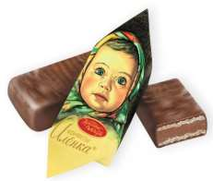 | 1 | Штука
4 | Конфета «Бабаевская Белочка» | Шоколадно-ореховое пралине с добавлением дробленого фундука, покрытое шоколадной глазурью | 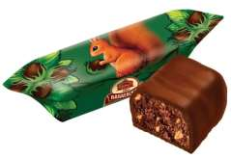 | 1 | Штука
5 | Конфета «Toffee Premio» | Нежные конфеты – мягкий, почти текучий ирис с сердечком из ароматного карамельно-кофейного желе, покрытый шоколадной глазурью. | 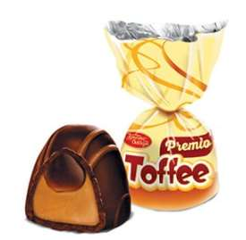 | 1 | Штука
6 | Конфета «Семейка сов» в ассортименте | Конфеты глазированные кондитерской глазурью с вафельным корпусом с кремовой начинкой со сливочным вкусом. Всего в конфетах «Семейка сов» 4 разных совы: желтая сова – соня, сиреневая сова – строгий, зеленая сова – весельчак, синяя сова – crazy. | 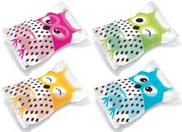 | 1 | Штука
7 | Конфета «Матрешка» с печеньем | Конфеты неглазированные с корпусом из массы на основе жиров с печеньем. | 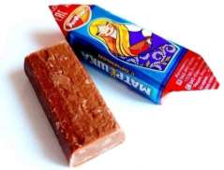 | 1 | Штука
8 | Конфеты глазированные «Новогодний хоровод» | Конфеты в форме яйца в молочной глазури с темной начинкой со вкусами: ирисо-сливочный, брауни. | 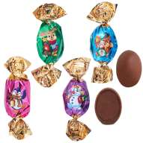 | 1 | Штука
9 | Драже «ТИБИДОХ»  (пирамидка) | Отборный жареный арахис дражированный кондитерской тёмной и разноцветной глазурью. | 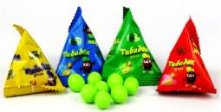 | 1 | Штука
10 | Конфеты глазированные «Новогодний позитив» в ассортименте | Конфеты в белой фирменной глазури со светлой пралиновой начинкой и со вкусами: Вишня, Сыр Маскарпоне, Ванильно-сливочный. | 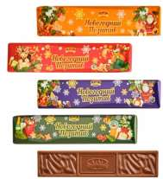 | 1 | Штука
11 | Конфеты глазированные «Территория волшебства» в ассортименте | Конфеты в форме яйца в молочной глазури с нежной начинкой со вкусами: «Пломбир», «Вареное сгущённое молоко». | 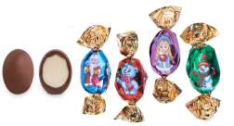 | 1 | Штука
12 | Конфета «Отломи Toffee» | Нежный вкус карамели в шоколадной глазури, Нежная тоффи-начинка: тягучая, сливочно-карамельная, с насыщенным вкусом -тает во рту, оставляя долгое послевкусие. | 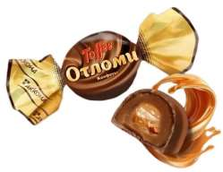 | 1 | Штука
13 | Конфета «БРАВЕР»  с начинкой в ассортименте | Мягкий ирис с начинкой в ассортименте. Сочетание молока и натурального шоколада. | 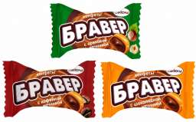 | 1 | Штука
14 | Конфеты «ТРИО» какао шоколадный брауни | Конфеты на основе печенья с какао и кремовой начинкой с шоколадным вкусом в молочной карамели с крупкой арахиса, бисквита и воздушного риса | 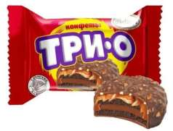 | 1 | Штука
15 | Конфета «Нямик Мега» | Оригинальные глазированные молочно-желейные конфеты с насыщенным вкусом любимой вареной сгущенки. | 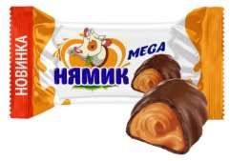 | 1 | Штука
16 | Конфета «Добрянка» со вкусом Фундука | Конфеты глазированные с начинкой с добавлением крупки фундука |  | 1 | Штука
17 | Конфета «Baby Fox Creamy Choco» | Вафельные пирамидки с фундучным кремом, в молочном шоколаде. |  | 1 | Штука
18 | Воздушное суфле «Marshmallows Язык Монстра» микс вкусов | Необычный кисло-сладкий маршмеллоу в виде длинных полосок каждая из которых имеет свой вкус : клубника, персик, яблоко, кола. | 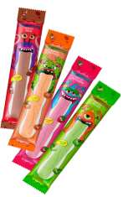 | 1
19 | Новогодняя, красочная упаковка. | Согласно символики 2027 года по восточному календарю.  Размер упаковки :  Ширина: 122 мм  Глубина: 83 мм  Высота: 180 мм | 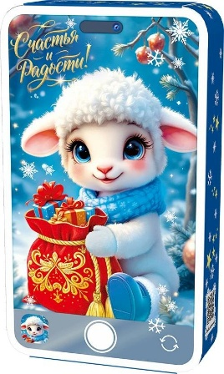 | 2 000 | Штука
20 | Пакет для упаковки кондитерских изделий | На пакете изображен новогодний рисунок.  Размер пакета должен вмещать кондитерский набор.  Пакет с кондитерским набором должен быть запаян промышленным способом и помещен в картонную коробку.  На пакет должна быть наклеена этикетка с составом кондитерского набора, где должно быть указано: кондитерский состав, дата выработки каждого кондитерского изделия, производитель каждого кондитерского изделия, фасовщик, дата фасовки, реквизиты фасовщика. |  | 2 000 | Штука

